* 设计模式 - 单例模式（Singleton）：

单例模式又叫单件模式、单子模式或单态模式。

**单例模式只应在有真正的“单一实例”的需求时才可使用。**

表示在一个应用中，该类的实例只有一个，为所有类共享（保证一个类只有一个实例）。

1). 此类只能创建一个对象 （可以通过比较地址，来判断是否是同一个对象 ==）

2). 构造方法私有化

3). 提供公开static 方法为外界调用，并返回内部创建的此类的单一对象

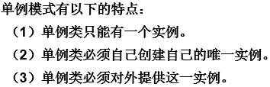

单例模式的应用：如系统的日志输出；windows系统中的垃圾回收站等。

* 设计模式 – 懒汉式和饿汉式单例Demo：

单例模式分为懒汉式和饿汉式。

1，懒汉式单例：对象是方法被调用时，才初始化，也叫做对象的延时加载。

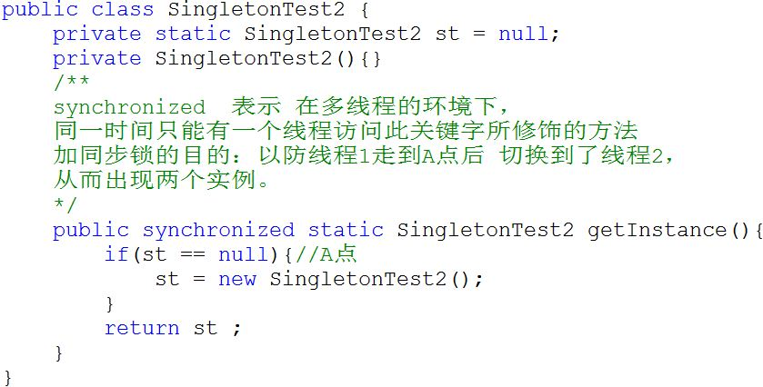

2，饿汉式单例：（推荐）

